07 Funkcie s parametrami pre výpočet I.

Pracovný list
Skúmanie
Úloha 1 | Otvorte súbor kocka.py , otestujte ho a preskúmajte jeho zdrojový kód.  V ktorej premennej je uložená dĺžka strany kocky? __________________  Aká je dĺžka strany kocky? ______________________ Zmeňte ju na 50.  Vo funkcii objem() nájdite neznámy príkaz: _____________ Na čo slúži? _____________________________  Nájdite príkaz,ktorým sa vypíše informácia o vypočítanom objeme: _________________________  Vytvorte na vyznačenom mieste v programe funkciu povrch() a prepíšte si jej definíciu:  def povrch( ):  Doplňte v programe na vhodné miesto aj výpočet a výpis vypočítaného povrchu kocky.  Program otestujte a vyskúšajte zmeniť aj veľkosť strany kocky.

Úloha 2 | Chceme vypočítať b=a² pre a=5.  Otvorte súbor mocnina.py a doplňte doň definíciu funkcie druha_mocnina():  def druha_mocnina(cislo):  Doplňte v programe na vhodné miesto aj výpočet a výpis druhej mocniny. Program otestujte a vyskúšajte zmeniť aj číslo, pre ktoré počítate druhú mocninu.

Vysvetlenie
Úloha 3 | Doplňte do tabuľky, aké hodnoty bude potupne nadobúdať premenná i:  for i in range(štart, stop, krok)  for i in range(3): print(i) i= 0,1,2  for i in range(10,100,20): print(i) i=  for i in range(100,50,-25): print(i) i=  for i in range(12,20,3): print(i) i=  for i in range(12,20): print (i) i=

Rozpracovanie
Úloha 4 | Vytvorte program priemer.py, ktorý využitím funkcie priemer_testov() pre zadané známky z testu 1, testu 2 a testu 3 vypočíta a vypíše priemernú známku (výsledok nie je potrebné zaokrúhľovať). Ukážka výstupu:

Úloha 5 | Na kontrolu hmotnosti sa používa tzv. Body Mass Index (BMI), ktorý sa vypočíta podľa vzťahu bmi=hmotnosť/výška². Vytvorte program bmi.py s funkciou vypocet_bmi(), ktorý pre zadanú výšku v metroch a hmotnosť v kilogramoch vypočíta BMI človeka. Ukážka výstupu:  TIP: Normálne hodnoty BMI sú od 20 do 25; pri hodnote BMI nižšej ako 20 hovoríme o podváhe, pri hodnotách viac ako 25 o nadváhe –bližšie informácie k BMI je možné nájsť napr. na stránke https://www.chudnutie-ako.sk/bmi/

Úloha 6 | Noc v hoteli pre jednu osobu stojí 30€. K pobytu je možné doobjednať aj plnú penziu za 15€ na osobu a deň. Vytvorte program hotel.py, ktorý pomocou funkcie cena_za_pobyt(pocet_osob, pocet_noci, cena_za_noc) a cena_za_stravu(pocet_osob, pocet_dni, cena_za_den) vypočíta cenovú ponuku pre výlet na 3 dni a 3 noci pre 5, 10, 15, 20, 25 a 30 žiakov. Ukážkový výstup:  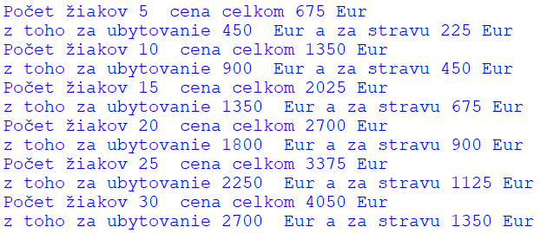

Úloha 7  Riešte podľa pokynov učiteľa | V niektorých krajinách sa pri meraní teploty používa Fahrenheitova teplotná stupnica, kde pre prevod z Celziovej stupnice platí vzťah telotaFahrenheit=teplotaCelsiusx9/5+32. Vytvorte program teplota.py, ktorý pomocou novej funkcie c2f(teplota_C) umožní prevod teploty z Celziovej do Fahrenheitovej stupnice. Ukážka výstupu:  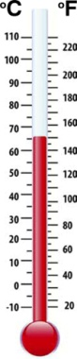

Úloha 8  Riešte podľa pokynov učiteľa | V záhrade máme nový bazén s automatickým napúšťaním. Vytvorte program bazen.py, ktorý načíta rozmery bazéna (v metroch) a rýchlosť napúšťania (v litroch za sekundu) a pomocou Vami navrhnutých nových funkcií vypočíta na základe rozmerov bazéna (napríklad 1x1x1m) a rýchlosti napúšťania(napríklad 1 liter za sekundu) objem bazéna v litroch a čas potrebný na napustenie nášho bazéna v minútach. Ukážka výstupu:  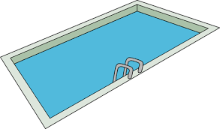

Úloha 9  Riešte podľa pokynov učiteľa | Vytvorte program podlaha.py, ktorý pomocou funkcie prepocitaj() prepočíta koľko dlaždíc s rozmermi 30x30cm budeme potrebovať na podlahu vo vestibule školy, ak sme na ňu pôvodne plánovali 1246 dlaždíc s rozmermi 40x40cm. Ukážka výstupu:

Úloha 10  Riešte podľa pokynov učiteľa | Pri prevode dĺžkových jednotiek sa môžeme stretnúť aj s tzv. nemetrickými jednotkami (palec, stopa, yard...). Vytvorte program prevodnik.py, ktorý bude použitím rôznych funkcií vykonávať prevody zo zadanej dĺžky v centimetroch do rôznych nemetrických jednotiek. Ukážka výstupu programu:  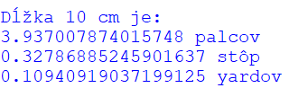  TIP: Potrebné prevodové vzťahy nájdete na internete, napr. na stránke https://sk.wikipedia.org/wiki/Britsko-americk%C3%A1_s%C3%BAstava_jednotiek

Hodnotenie

Sebahodnotiaci test
V programe na prevod hodín na minúty vypadli niektoré časti zdrojového kódu. Doplňte chýbajúce časti tak, aby sme dostali nasledovný výstup:

Zdrojový kód:
cas_v_hodinach=5

def prevod(hodiny):
___________________________
return __________________

cas=prevod(______________)
print(_____________,'hodín je',______________,'minút')
Vedomosti v kocke
Funkcie môžeme použiť aj na výpočty.
Funkcie vrátia výsledok výpočtu pomocou príkazu return na konci definície funkcie:
def druha_mocnina(cislo):
vysledok=cislo*cislo
return vysledok

Výsledok (hodnotu, ktorú funkcia vráti) je potrebné uložiť do vhodnej premennej v hlavnom programe pri volaní funkcie:
b=druha_mocnina(a)

Vypísať hodnotu môžeme pomocou príkazu print:
print('Druha mocnina je',b)

Pomocou príkazu for i in range(start,koniec,krok) môžeme generovať hodnoty premennej od zvolenej štartovacej hodnoty (vrátane), po koncovú hodnotu (tá sa už generovať nebude) so stanoveným krokom :
for i in range(10,30,5):
#premenná i bude nadobúdať postupne hodnoty z intervalu <10,30) s krokom 5
#teda 10, 15, 20, 25

